Dynamiczny przydział pamięci

Funkcja malloc() i free()
#include <stdlib.h>
void *malloc(size_t rozmiar);
void free(void *wskaznik);
void *realloc(void *wskaznik, size_t rozmiar);
void *calloc(size_t ile, size_t rozmiar);
Dokładny opis powyższych funkcji na stornie Wikipedii
Funkcje z biblioteki stdlib
Przykład zastosowania funkcji malloc()
#include <stdio.h>
#include <stdlib.h>
int main()
{
float stab[10];
float *dtab;
int n,i;
printf("Podaj rozmiar :");
scanf("%d",&n);
dtab = (float *) malloc(n * sizeof(float));
if(dtab == NULL)
{
printf("Blad przydzialu pamieci\n");
exit(1);
}
for(i=0;i<n;i++)
{
*(dtab+i) = rand()/(RAND_MAX + 1.0);
*(stab+i) = dtab[i]; // Blad gdy n > 10
}
while(--n >= 0) printf("%.4f %.4f\n",dtab[n],stab[n]);
free(dtab);
// free(stab); !!! Blad
}

Zadania
- W plikach macierz.h i macierz.c zadeklaruj i zdefiniuj następujące funkcje:
  - utwórz_macierz - argumentami funkcji są rozmiary macierzy, wartością zwracaną jest adres (wskaźnik) dynamicznie utworzonej macierzy typu float (tablica zawierająca wskaźniki typu float) lub NULL gdy tworzenie macierzy się nie powiodło
  - wczytaj_macierz - wstawia do macierzy (argumentami mają być wymiary macierzy oraz odpowiedni wskaźnik do macierzy) wartości wczytane z klawiatury
  - wyświetl_macierz - wyświetla zawartość macierzy na ekranie
  - zwolnij_macierz - zwalnia pamięć zajętą przez macierz
  - dodaj_macierze - wykonuje operację dodawania dwóch macierzy (o odpowiednich rozmiarach). Wartością zwracaną jest adres (wskaźnik) nowej macierzy zawierającej rezultat dodawania
- wykorzystując powyższe funkcje napisz program, który wczyta z klawiatury dwie macierze o podanym przez użytkownika rozmiarze a następnie wyświetli sumę tych macierzy
Struktura alokacji pamięci dla macierzy
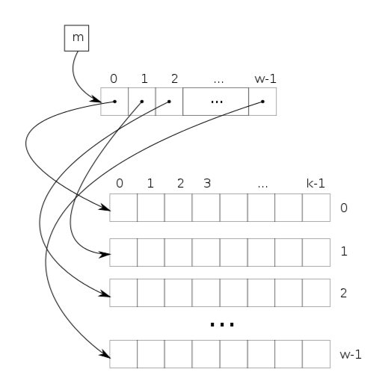

Zadania domowe
- do programu z ćwiczeń dopisz funkcję iloczyn, która wykonuje morzenie dwóch macierzy. Funkcja zwraca adres macierzy zawierającej wynik operacji mnożenia lub wartość NULL gdy podane macierze miały nieodpowiedni rozmiar

